SINH HOẠT CHUYÊN ĐỀ
ĐỔI MỚI PHƯƠNG PHÁP GIÁO DỤC THEO ĐỊNH HƯỚNG STEAM
Thực hiện theo kế hoạch nhiệm vụ năm học của nhà trường và kế hoạch nuôi dưỡng chăm sóc giáo duc trẻ năm học 2025 – 2026 nhằm bồi dưỡng chuyên môn và nâng cao kỹ năng tổ chức các hoạt động giáo dục cho đội ngũ giáo viên, ngày 12 tháng 02 năm 2026 Trường Mầm non Thúy Sơn đã tổ chức buổi chuyên đề:
“Bồi dưỡng nâng cao kỹ năng tổ chức thực hành, trải nghiệm khám phá khoa học cho trẻ mẫu giáo theo định hướng STEAM; thực hành tổ chức hoạt động phát triển vận động cho trẻ nhà trẻ.”
Về dự và chỉ đạo buổi sinh hoạt chuyên đề có:
- Đ/c Nguyễn Thị Hải Vân – Bí thư Chi bộ, Hiệu trưởng nhà trường, phát biểu khai mạc chuyên đề.
- Đ/c Phạm Thị Kim Thoa – Phó Bí thư Chi bộ, Phó Hiệu trưởng nhà trường và Đ/c Nguyễn Thị Quyên – Phó Hiệu trưởng nhà trường, trực tiếp chỉ đạo buổi sinh hoạt chuyên môn.
Sự quan tâm, chỉ đạo sát sao của Ban giám hiệu đã tạo động lực để đội ngũ giáo viên tích cực học tập, trao đổi kinh nghiệm, góp phần nâng cao chất lượng chăm sóc và giáo dục trẻ trong nhà trường.
Trong buổi chuyên đề, giáo viên toàn trường đã được tham dự và học tập qua 3 hoạt động giáo dục tiêu biểu, trong đó các hoạt động đều lồng ghép phương pháp giáo dục STEAM, giúp trẻ được học thông qua trải nghiệm, khám phá và thực hành: Hoạt động khám phá khoa học: “Khám phá hoa cúc”
Do cô Đỗ Thị Nga thực hiện. Trẻ được quan sát, tìm hiểu đặc điểm của hoa cúc, khám phá cấu tạo và vẻ đẹp của loài hoa quen thuộc trong tự nhiên. Hoạt động khuyến khích trẻ đặt câu hỏi, quan sát và khám phá, góp phần phát triển tư duy khoa học theo định hướng STEAM.
Hoạt động phát triển vận động: “Tung và bắt bóng bằng hai tay”
Do cô Lại Thị Như tổ chức. Thông qua các trò chơi vận động hấp dẫn, trẻ được rèn luyện sự khéo léo, phối hợp tay – mắt, phát triển thể chất và kỹ năng vận động phù hợp với lứa tuổi.
Hoạt động trải nghiệm thí nghiệm: “Hạt gạo nhảy múa”
Do cô Lê Thị Phương Thúy thực hiện. Thí nghiệm khoa học thú vị giúp trẻ trực tiếp quan sát hiện tượng “hạt gạo chuyển động” trong nước có dấm, từ đó kích thích sự tò mò, hứng thú và khả năng khám phá khoa học của trẻ.
Sau các hoạt động dự giờ, nhà trường đã tổ chức sinh hoạt chuyên môn theo hướng nghiên cứu bài học. Giáo viên cùng nhau trao đổi, phân tích quá trình tổ chức hoạt động, chia sẻ kinh nghiệm, từ đó rút ra những giải pháp hiệu quả nhằm nâng cao chất lượng tổ chức các hoạt động giáo dục cho trẻ.
Buổi chuyên đề không chỉ tạo cơ hội để giáo viên học hỏi, chia sẻ kinh nghiệm chuyên môn, mà còn góp phần đẩy mạnh việc ứng dụng phương pháp giáo dục STEAM và thực hiện hiệu quả quan điểm giáo dục “lấy trẻ làm trung tâm” trong nhà trường. Thông qua những hoạt động học tập sinh động và giàu trải nghiệm, trẻ được khám phá – tìm tòi – sáng tạo, từ đó phát triển toàn diện về thể chất, trí tuệ và kỹ năng.

Dưới đây là một số hình ảnh tiêu biểu trong buổi chuyên đề của trường Mầm non Thuý Sơn:
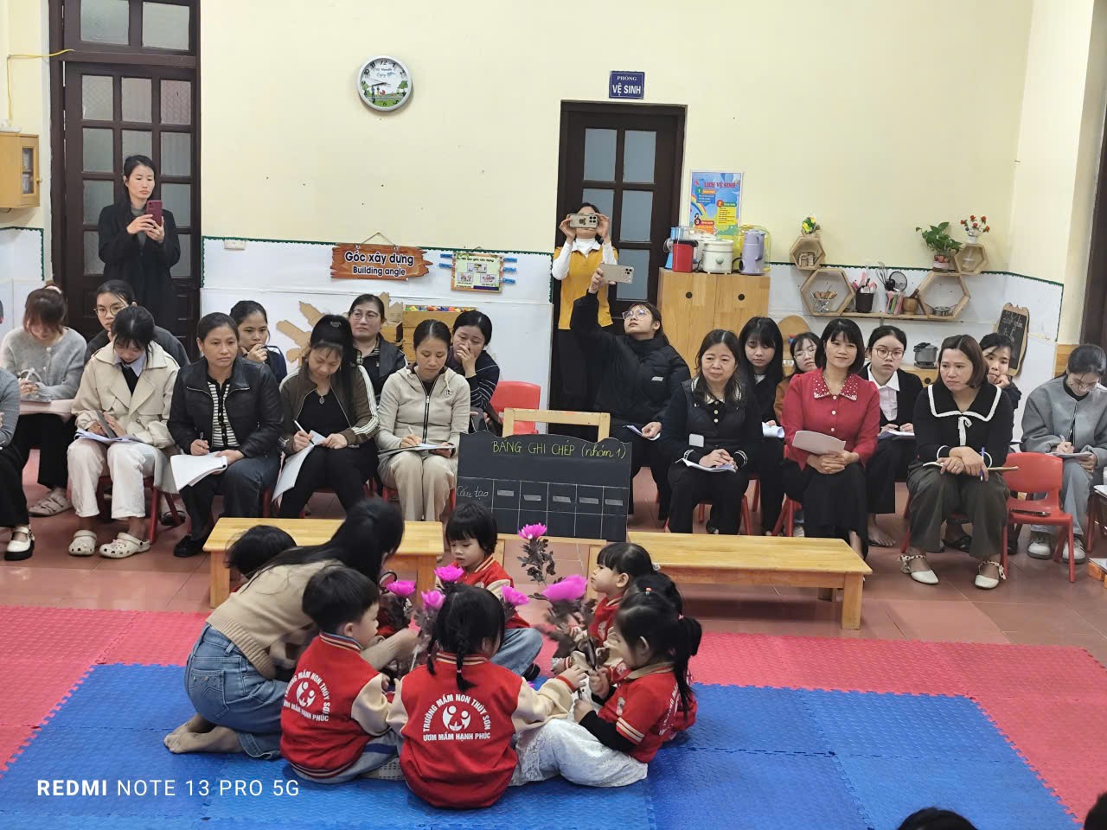

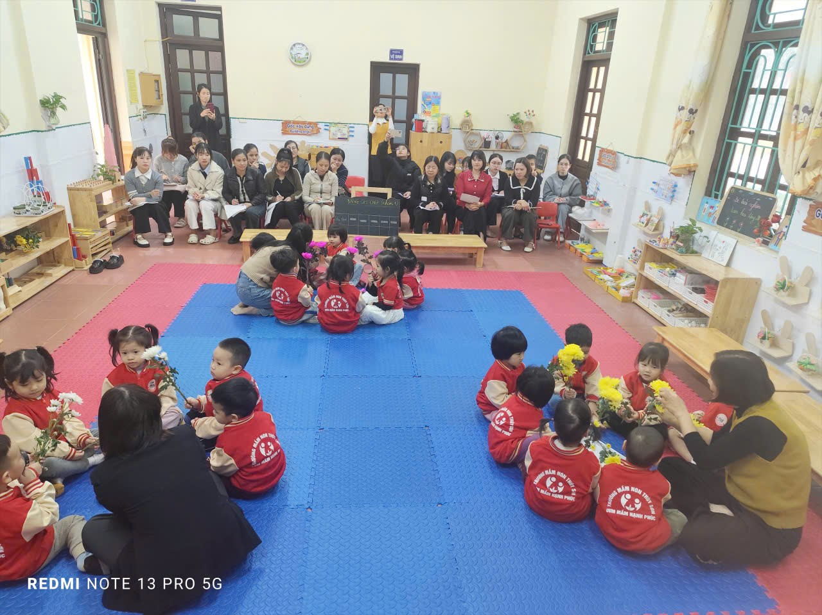
Hình ảnh Hoạt động khám phá khoa học Cô giáo Đỗ Thị Nga lớp 3T A1
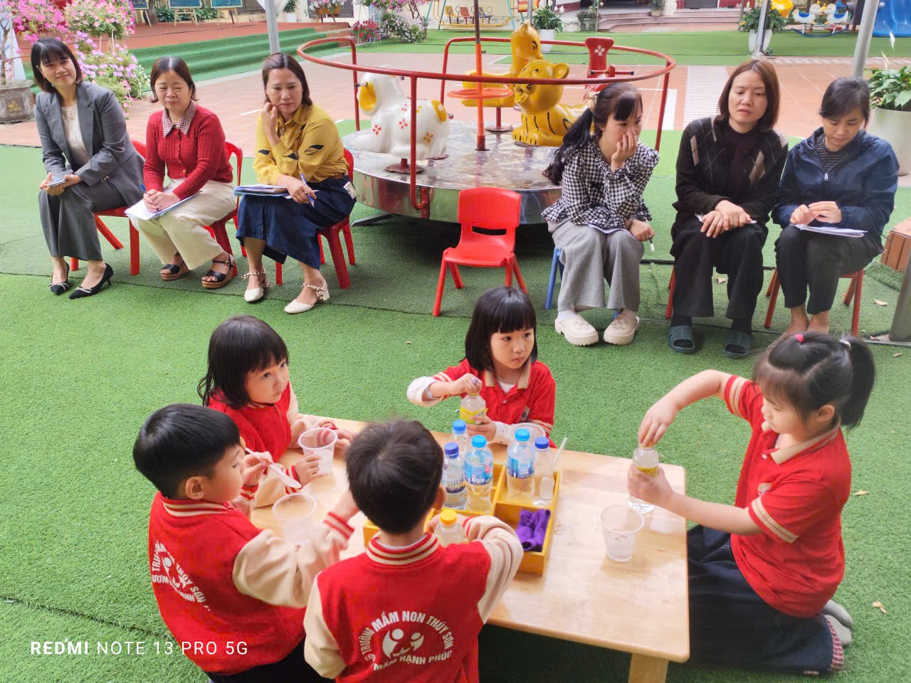

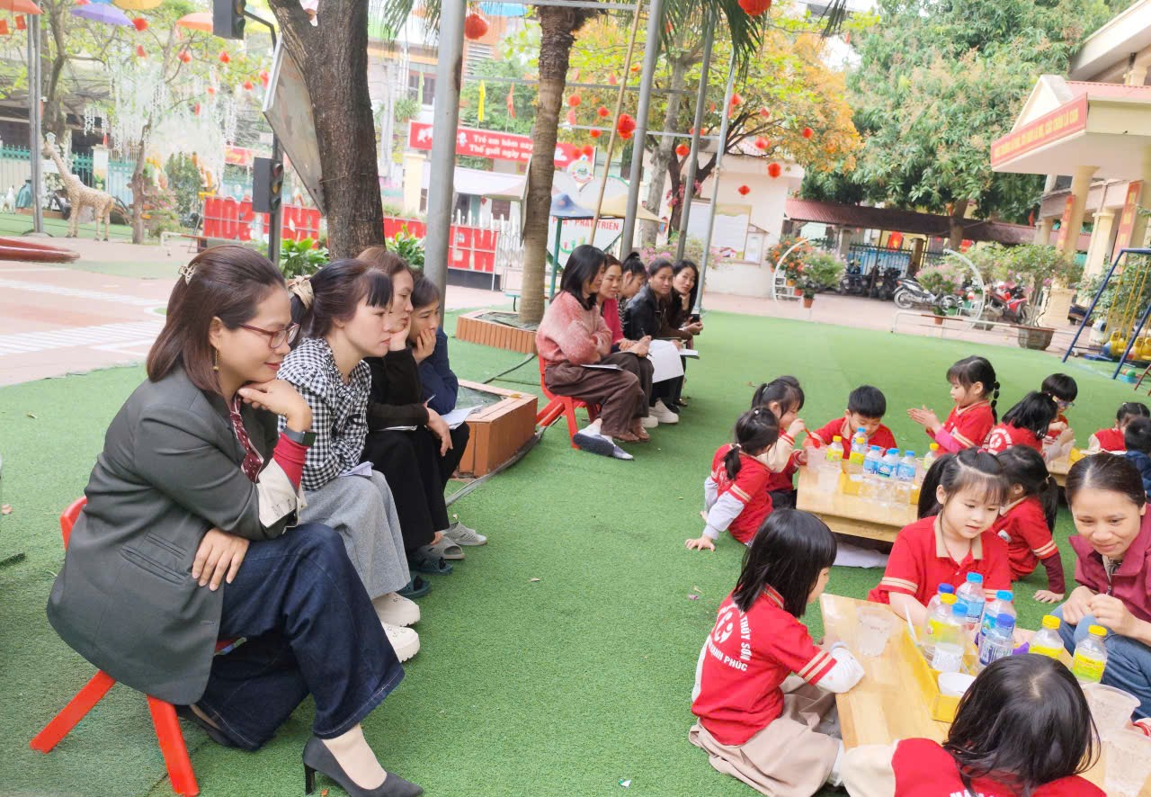
Hình ảnh Hoạt động ngoài trời cô giáo Lê Thị Phương Thuý lớp 5T A4
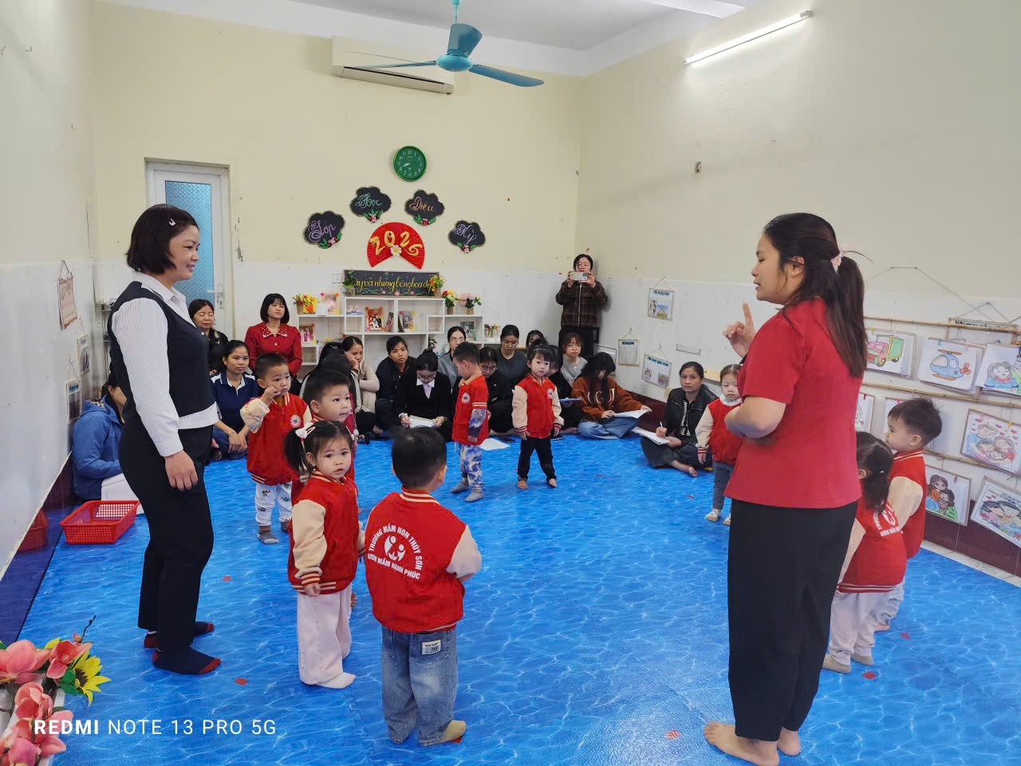

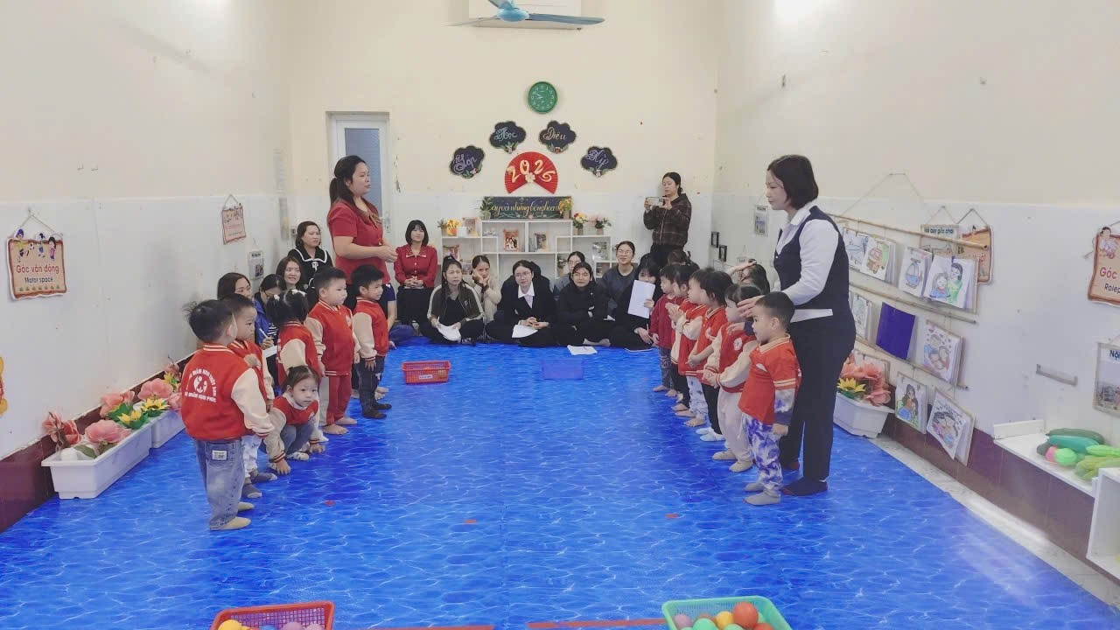
Hình ảnh Hoạt PTVĐ của cô giáo Lại Thị Như lớp 2T A1
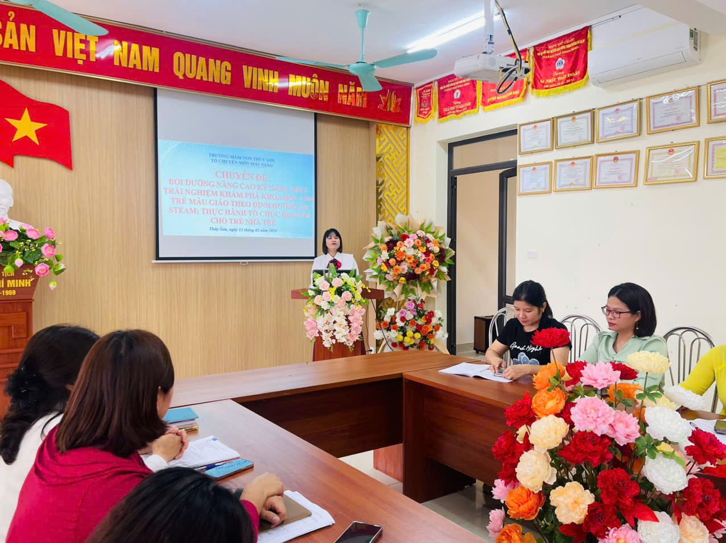
Đ/c Nguyễn Thị Hải Vân – Bí thư Chi bộ, Hiệu trưởng nhà trường, phát biểu khai mạc chuyên đề.
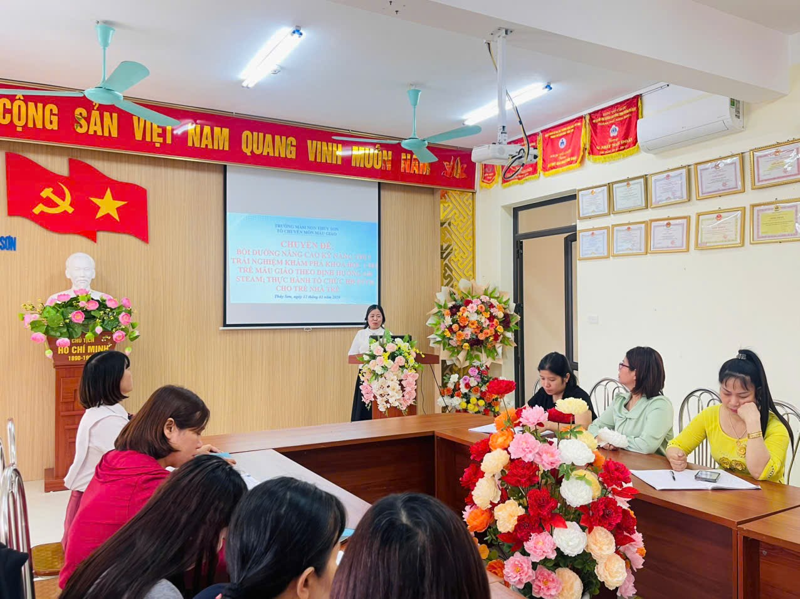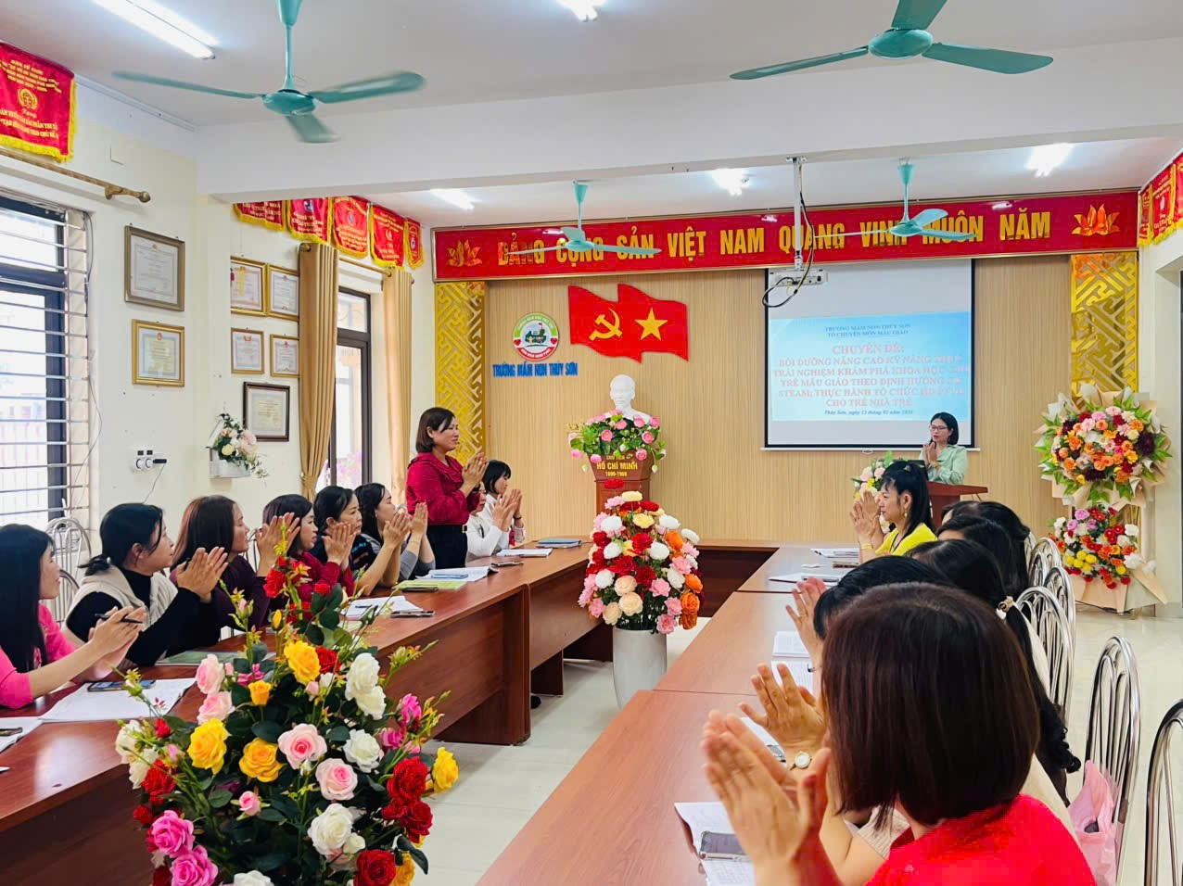
Đ/c Phạm Thị Kim Thoa – Phó Bí thư Chi bộ, Phó Hiệu trưởng nhà trường và Đ/c Nguyễn Thị Quyên – Phó Hiệu trưởng nhà trường, trực tiếp chỉ đạo buổi sinh hoạt chuyên môn.

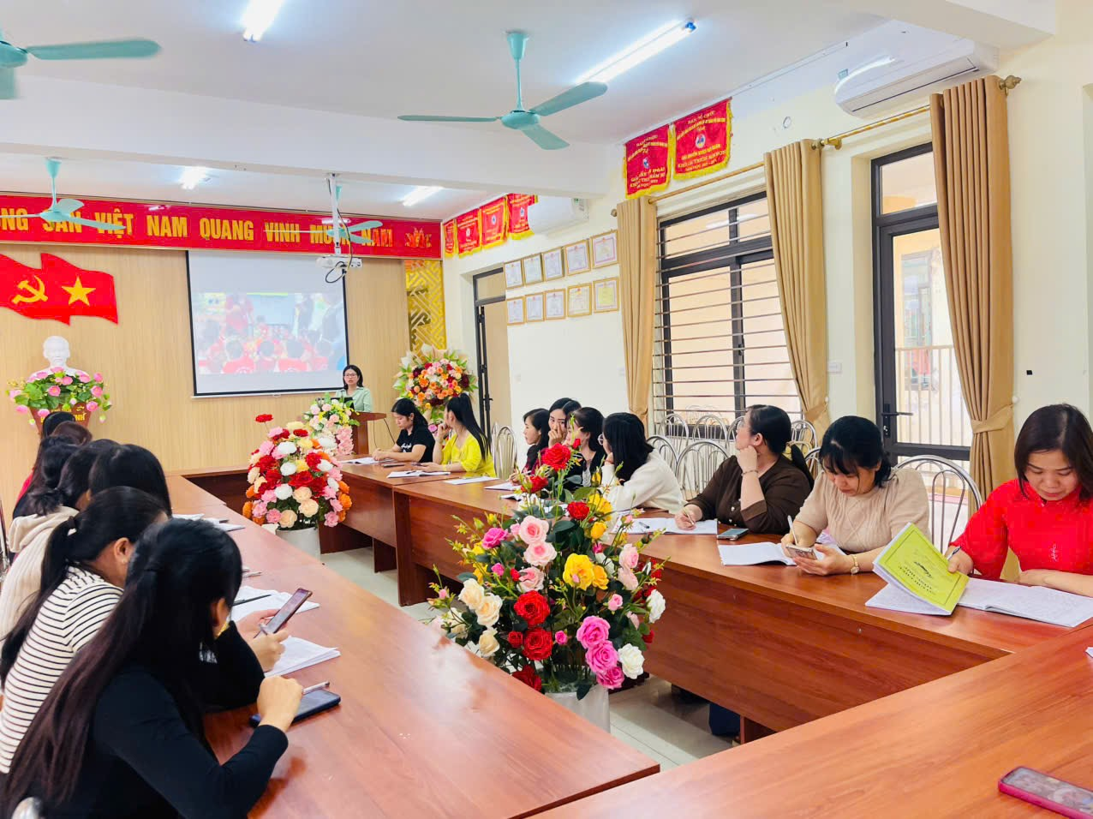

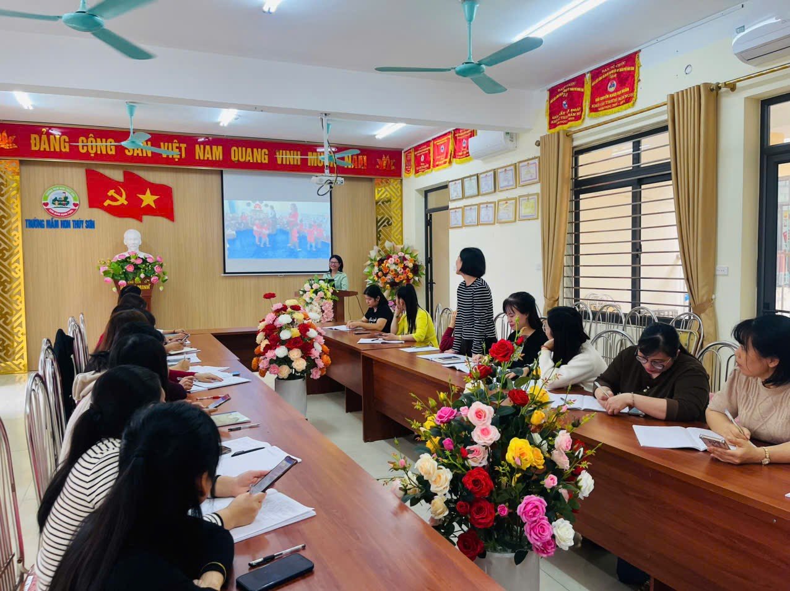
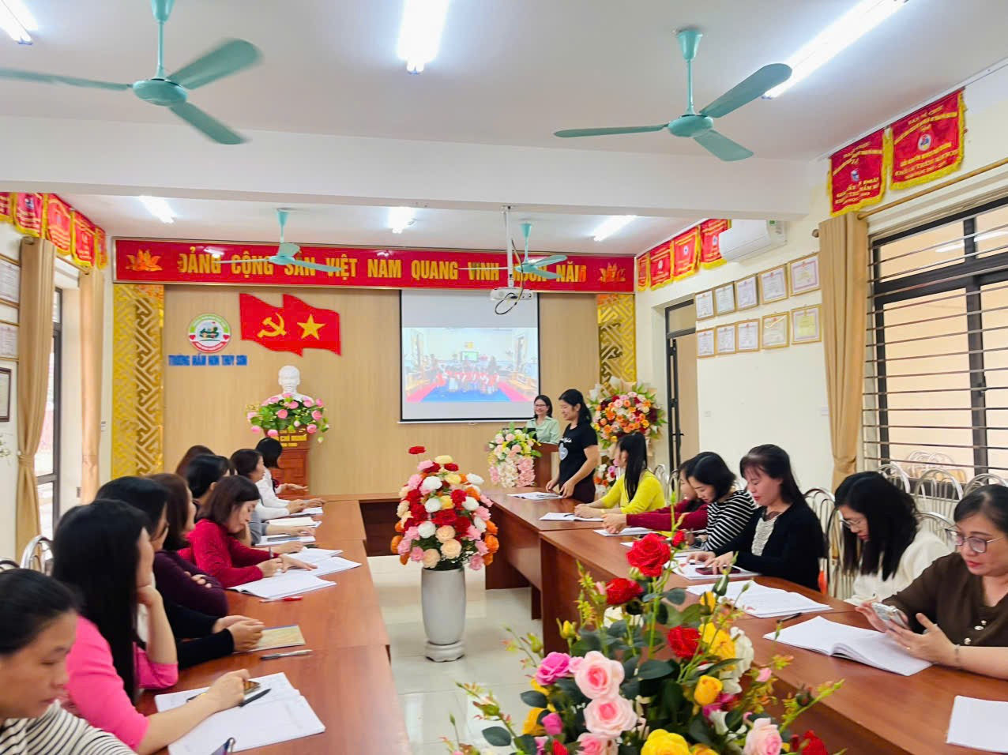
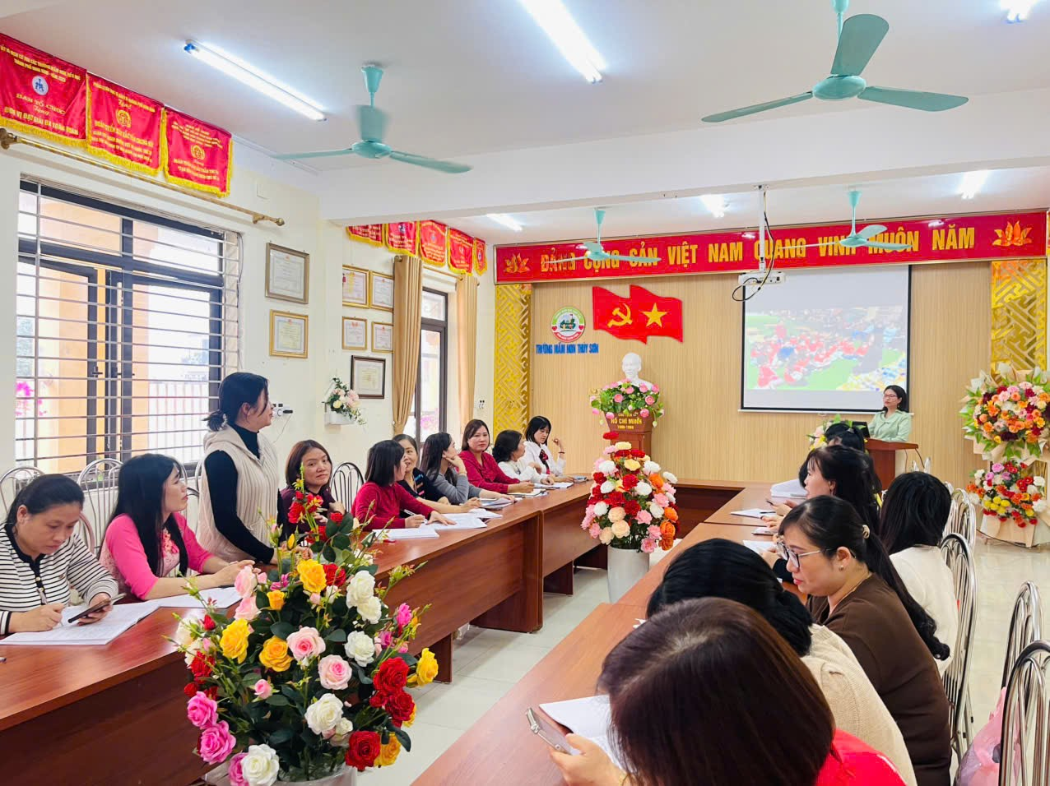
Hình ảnh giáo viên cùng xem lại video và trao đổi chia sẻ về các hoạt động theo hướng nghiên cứu bài học

